Praktikum Database

INSERT, UPDATE, DELETE Data ke MySQL



**Nama Kelompok:**

Bagus Hidayatullah (4210151005)

Okky Dwi Prabowo (4210151017)

Ahistya Purbolintang (4210151021)

Irfan Ramadhi (4210151022)

3 D4 TEKNOLOGI GAME

**PROGRAM STUDI TEKNOLOGI GAME**

**DEPARTEMEN TEKNOLOGI MULTIMEDIA KREATIF**

**POLITEKNIK ELEKTRONIKA NEGERI SURABAYA**

**2018**

1. **INSERT**

Urutan memasukkan data harus dimulai dari table primary key terlebih dahulu, yaitu table User

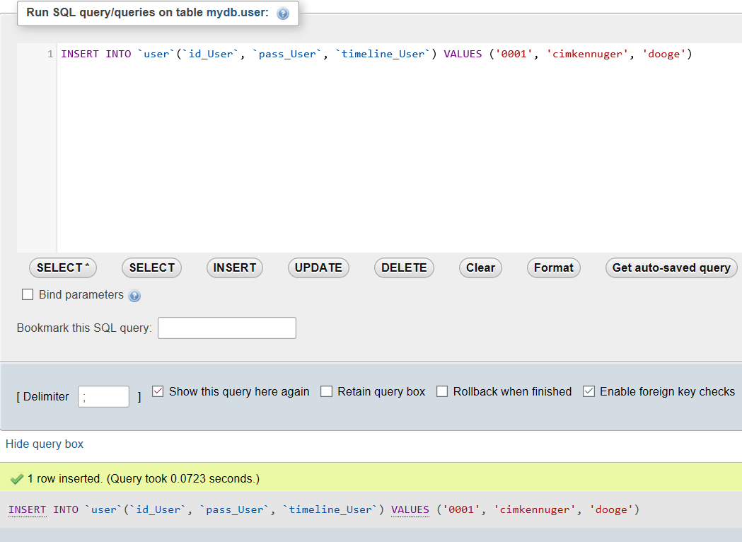

Pada tab SQL, klik INSERT dan kemudian masukkan fungsi dan atribut-atribut yang ada pada table User. Setelah itu klik Go. Jika berhasil, maka akan terlihat tulisan “1 row inserted” dan jika dicek di tab Browse, data yang tadi dimasukkan akan muncul.

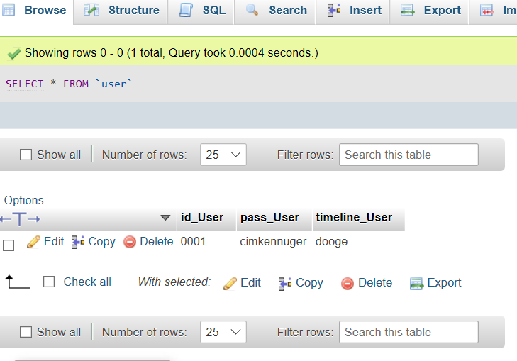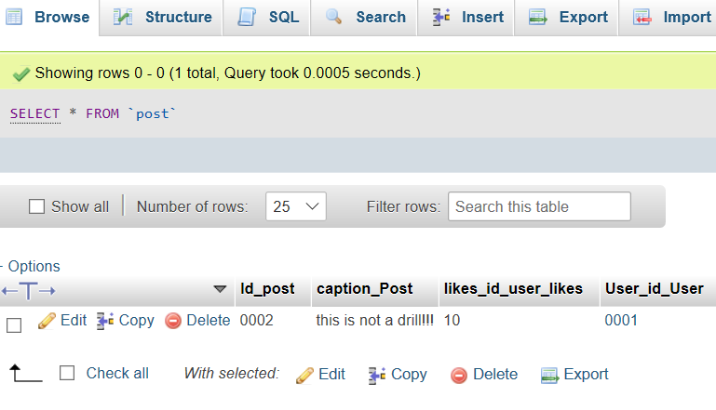

Kemudian bisa mulai memasukkan data di table foreign key, juga karena table Post adalah primary key, jadi data yang dimasukkan berikutnya adalah data pada table Post. Dilakukan cara yang sama sepert memasukkan data pada table User.

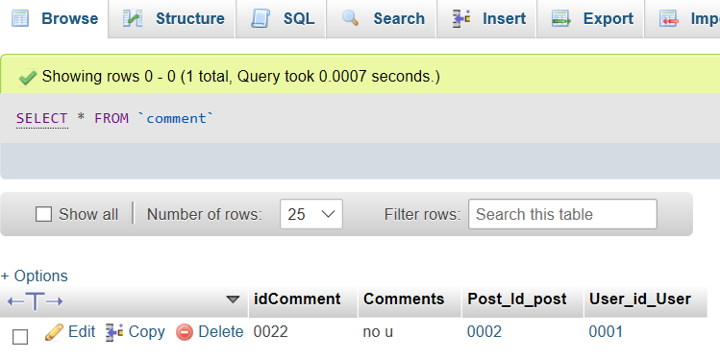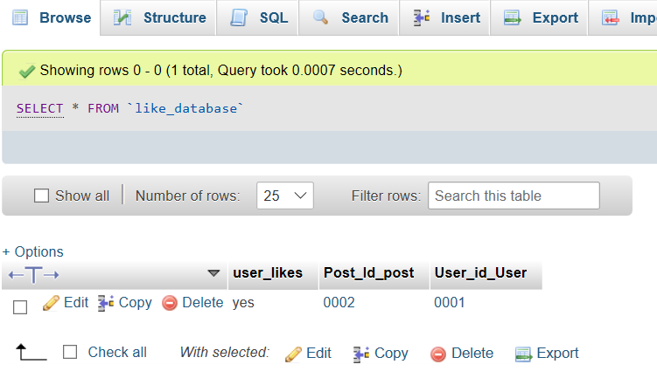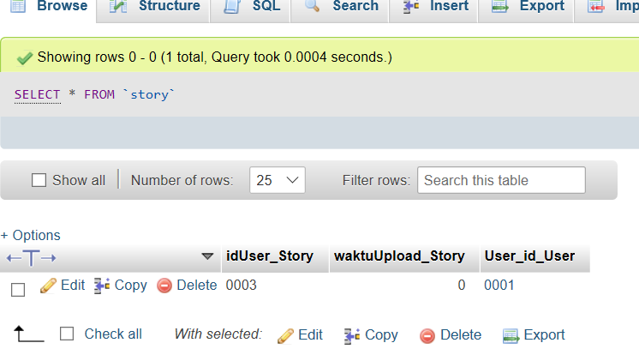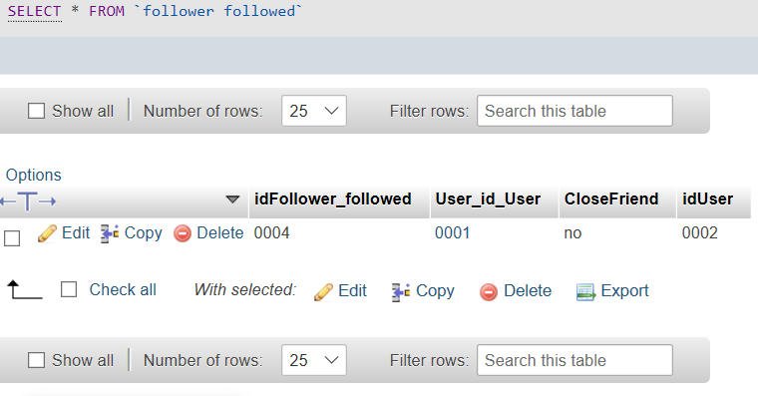

Kemudian memasukkan data pada table foreign key lain.

1. **UPDATE**

Untuk mengubah data pada table, menggunakan fungsi UPDATE

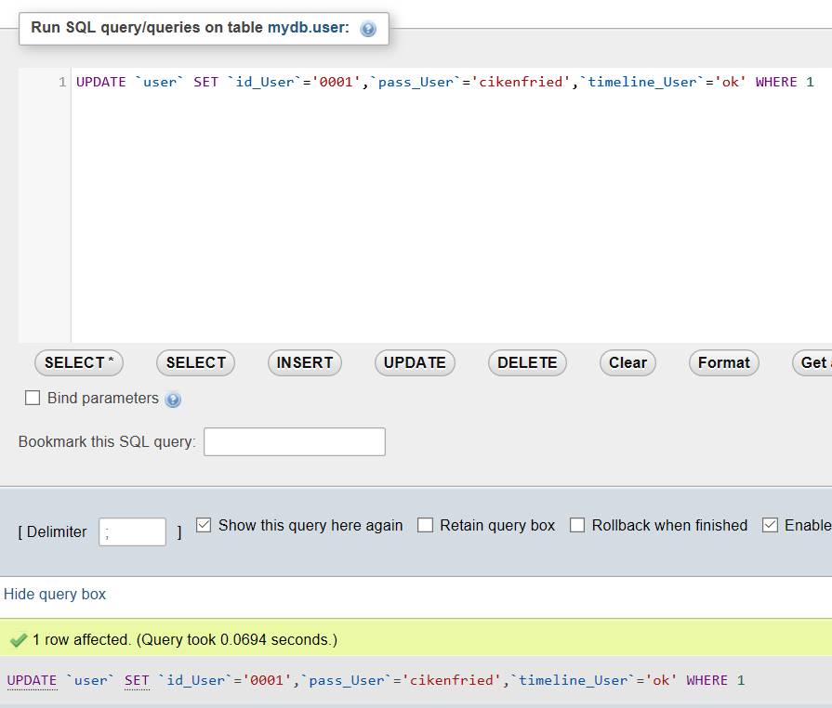

Pada gambar diatas, menggunakan fungsi UPDATE untuk mengubah password user. Jika berhasil, maka akan muncul tulisan “1 row affected”.

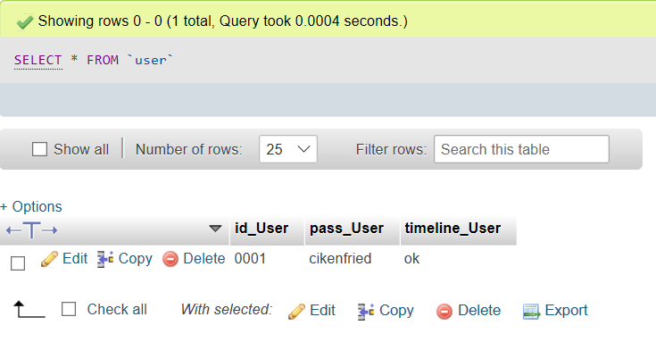

Pada tab Browse, juga bisa dilihat data yang sudah diubah.

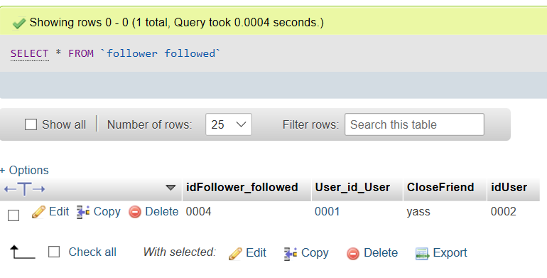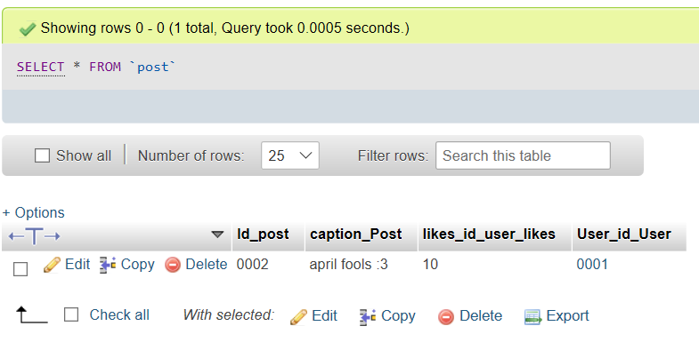

Untuk mengubah data lain, seperti table Post diatas, dilakukan cara yang sama.

1. **DELETE**

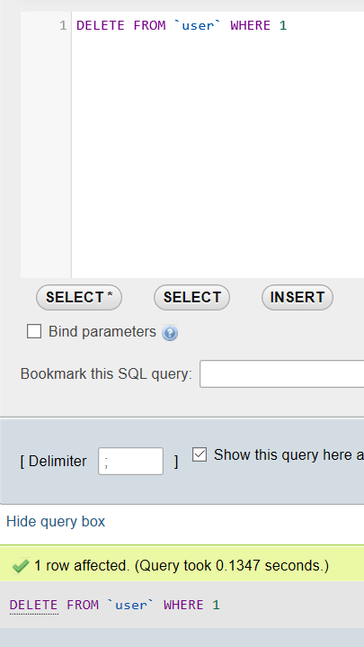

Untuk menghapus data pada table, menggunakan fungsi DELETE. Dengan cara pada tab SQL, klik DELETE dan Go. Maka baris yang ada pada table akan terdelete.

